**4-LABORATORIYA ISHI**

**Mavzu: Chiziqli bo’lmagan bir o’zgaruvchili va ko’p o’zgaruvchili regressiya tahlili**

**Kerakli texnik vositalar:**

Pentium-4 shaxsiy kompyuteri.

**Kerakli dasturiy vositalar:**

Microsoft EXCEL dasturi.

**Ishning maqsadi:**  Microsoft EXCEL dasturida avtokorrelyatsiyasi va u bilan bog’liq faktorlar. Avtokorrelyatsiya mavjudligini aniqlash. Darbin-Uatson kriteriyas**i** bo’yicha tekshirib ko’rish.

Quyida berilgan statistic ma’lumotlardan foydalanib, multikolleniarlik sonini Darbin- Uatson usuli bo’yicha aniqlang.

3-jadval

|  |  |  |  |  |  |  |  |
| --- | --- | --- | --- | --- | --- | --- | --- |
| Т/р | У | х1 | х2 | № | У | х1 | х2 |
|  | 47+k | 10 | 60 |  | 86+k | 21 | 90 |
|  | 51+k | 12 | 60 |  | 89+k | 22 | 81 |
|  | 55+k | 13 | 100 |  | 92+k | 23 | 77 |
|  | 59+k | 14 | 95 |  | 96+k | 24 | 60 |
|  | 62+k | 15 | 66 |  | 100+k | 25 | 55 |
|  | 66+k | 16 | 50 |  | 110+к | 26 | 78 |
|  | 70+k | 17 | 56 |  | 112+к | 27 | 96 |
|  | 75+k | 18 | 78 |  | 113+к | 28 | 100 |
|  | 79+k | 19 | 58 |  | 115+к | 30 | 90 |
|  | 82+k | 20 | 70 |  | 117+к | 32 | 88 |

k- talabaning jurnal bo’yicha tartib raqami.

**Nazariy qism**

Regressiya tahlilining asoslaridan biri, tasodifiy handing har qanday kuzatishlarda uning boshqa kuzatishlardan bog’liq bo‘lmasligi, ya‘ni Imagehisoblanadi.

Agar bu shart bajarilmasa, u holda tasodifiy had avtokorrelyatsiyaga ega deb aytiladi. Bu holda eng kichik kvadratlar usuli bilan aniqlangan regressiya koeffitsientlari siljimagan bo‘lsa ham ular samarali bo‘lmaydi.

Avtokorrelyatsiyaning paydo bo‘lish sabablaridan biri yoki modeling noto‘g’ri tanlangani yoki hisobga olinmagan omillarning mavjudligidir.

Odatda avtokorrelyatsiya regressiya tahlilida vaqtli qatorli ma‘lumotlardan foydalanganda uchraydi. Shuni hisobga olib,*i* (kuzatish tartib raqami) o‘rniga *t* (kuzatish vaqti)dan foydalanamiz.

Tasodifiy handing bog’liq bo‘lmaslik zarur sharti yonma-yon turgan ikkita qiymatlarning korrelanmaganligidir.

Aytaylik Image ikkita yonma-yon turgan Image**,** Imagetasodifiy hadlarning korrelyatsiya koeffitsientidan iborat bo‘lsin:

* Agar Image >0 bo‘lsa, u holda avtokorrelyasiya musbat bo‘ladi;
* Agar Image <0 bo‘lsa, u holda avtokorrelyasiya manfiy bo‘ladi;

Agar Image =0 bo‘lsa, u holda avtokorrelyasiya mavjudmas va Gauss-Markovning uchinchi sharti qanoaatlantiriladi.

**Uslubiy ko‘rsatma**

**1-masala.** 10 oy uchun Y- tovarning taklif hajmi, х1-narxi va ***х****2 -*xodimlarning ish haqi to‘g’risidagi ma‘lumotlar mavjud. Image

regressiya modelida 0,05 ahamiyatlilik darajasida qoldiqlar avtokorrelyatsiyasining mavjudligini ko‘rsatamiz.

Dastlabki ma‘lumotlar(sh.b.) va oraliq hisoblashlar natijasi quyidagi jadvalda keltirilgan:

3-jadval

|  |  |  |  |  |  |
| --- | --- | --- | --- | --- | --- |
| t | Image | Image | y | Image | Image |
| 1 | 10 | 12 | 20 | 8,30 | — |
| 2 | 15 | 10 | 35 | 4,26 | 8,30 |
| 3 | 20 | 9 | 30 | -12,46 | 4,26 |
| 4 | 25 | 9 | 45 | -1,86 | -12,46 |
| 5 | 40 | 8 | 60 | -7,38 | -1,86 |
| 6 | 37 | 8 | 70 | 5,26 | -7,38 |
| 7 | 43 | 6 | 75 | -9,66 | 5,26 |
| 8 | 35 | 4 | 90 | -2,26 | —9,66 |
| 9 | 40 | 4 | 105 | 8,34 | -2,26 |
| 10 | 55 | 5 | 110 | 7,46 | 8,34 |

Bu model uchun tanlangan regressiya:

Image dan iborat. Birinchi tartibli avtokorrelyatsiya qoldiqlari koeffitsienti ***r*** = -0,02512 ga teng, bundan kelib chiqadiki, Darbin- Uatson kriteriyasi qiymati bu model uchun ***DW=*** 2,05 ga teng. Darbin- Uatson taqsimoti jadvali bo‘yicha (Ilovaga qarang) ***dx*** = 0,70 va ***d****2* = 1,64larni topamiz. ***d****2* ***< DW< 4 - d2*** ekan,u holda qoldiqlarda avtokorrelyatsiya yo‘qligi to‘g’risidagi   
Image gipotezani rad qilishga asos yo‘qligini ko‘rish mumkin.

**2- misol.** k=0 bo’lgan hol uchun masalada multikolleniarlik muammosi mavjud yoki mavjud emasligini aniqlash.

Darbin-Uatson kriteriyasining formulasi:

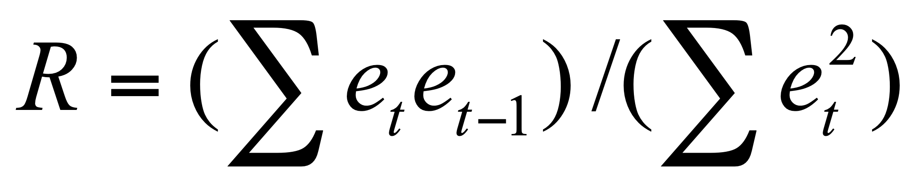

# Agar avtokorrelyatsiya bo’lmasa R=0 bo’ladi.

# Agar avtokorrelyatsiya to’liq bo’lsa, u holda R=-1 bo’ladi.

Darbin- Uatson kriteriyasi quyidagilarni ko’rsatadi:

# Agar avtokorrelyatsiya bo’lmasa, d=2 бўлади.

# Agar avtokorrelyatsiya to’liq bo’lsa, u holda R=0 yo’ki 1 ga teng bo’ladi.

R va d larning bahosi interval vositasida aniqlangan Darbin- Uatson kriteriyasi jadvali 5% mavjudlik bilan berilgan.

4-jadval

|  |  |  |  |  |  |  |  |  |  |  |
| --- | --- | --- | --- | --- | --- | --- | --- | --- | --- | --- |
| Kuzatishlar soni  (n) | m=1 | | m=2 | | m=3 | | m=4 | | m=5 | |
|  | d | d | d | d | d | d | d | d | d | d |
| 15 | 1,08 | 1,36 | 0,95 | 1,54 | 0,82 | 1,75 | 0,69 | 1,97 | 0,56 | 2,21 |
| 20 | 1,20 | 1,41 | 1,10 | 1,54 | 1,00 | 1,68 | 0,90 | 1,83 | 0,79 | 1,99 |
| 30 | 1,35 | 1,49 | 1,28 | 1,57 | 1,21 | 1,65 | 1,14 | 1,74 | 1,07 | 1,83 |
| 50 | 1,50 | 1,59 | 1,46 | 1,63 | 1,42 | 1,67 | 1,38 | 1,72 | 1,34 | 1,47 |
| 100 | 1,65 | 1,69 | 1,63 | 1,72 | 1,61 | 1,74 | 1,59 | 1,76 | 1,57 | 1,78 |

Jadvaldan quyidagilarni aniqlaymiz:

# eng kichik kvadratlar usuli bilan 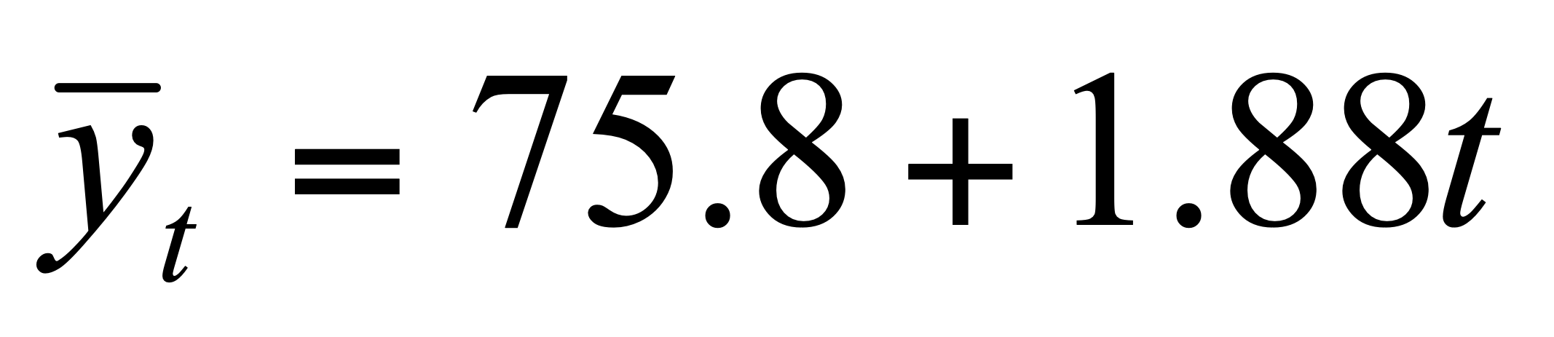 ni aniqlaymiz;

# (3) formula orqali 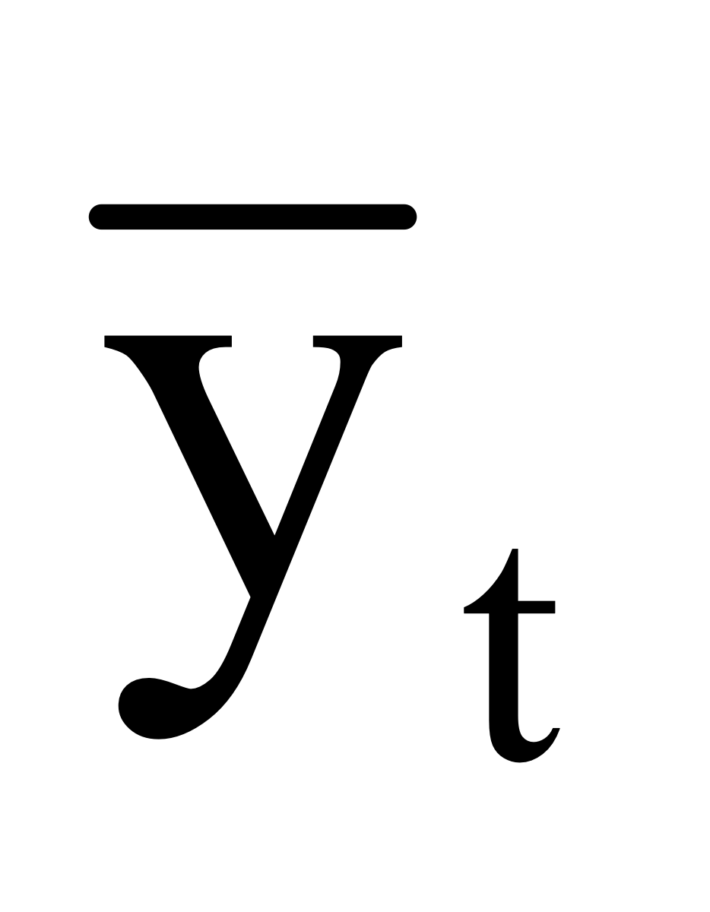 ni t=-15, -13, ..., 13, 15 lar uchun;

# 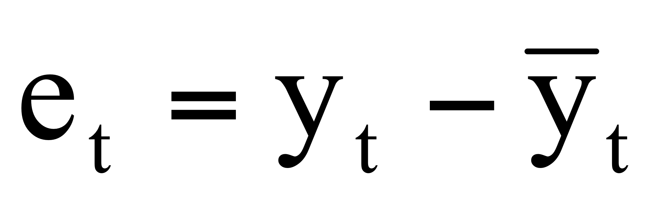, bu erda 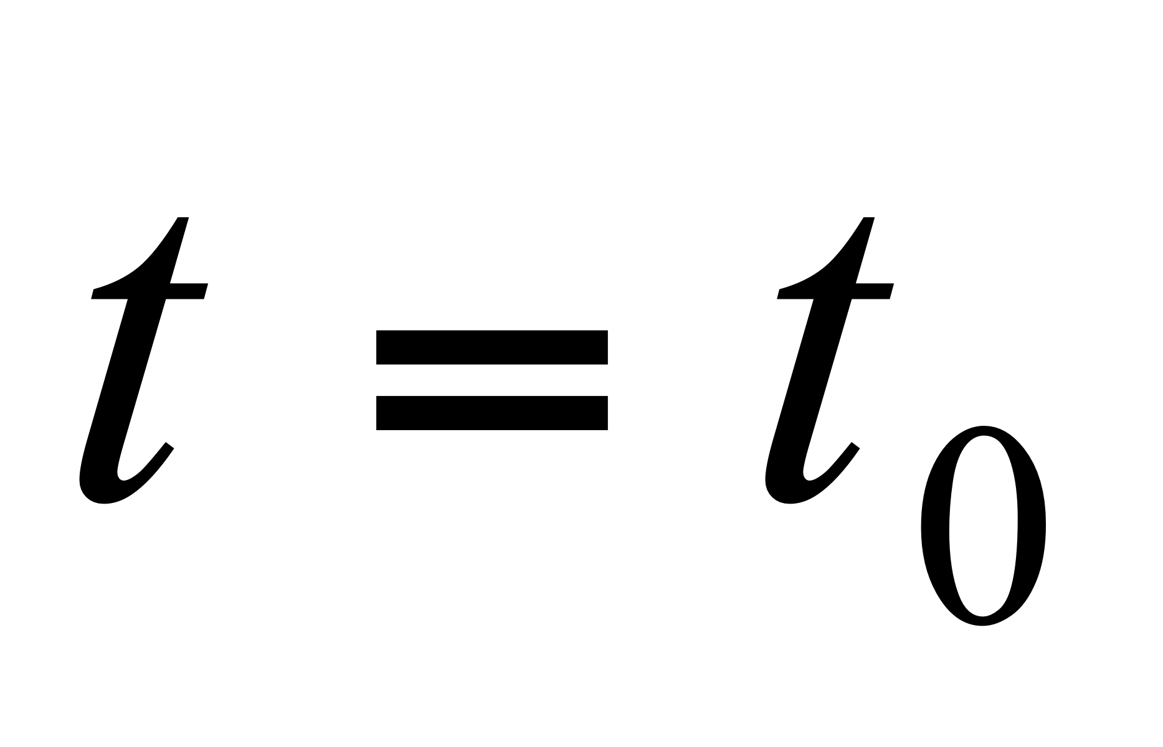, 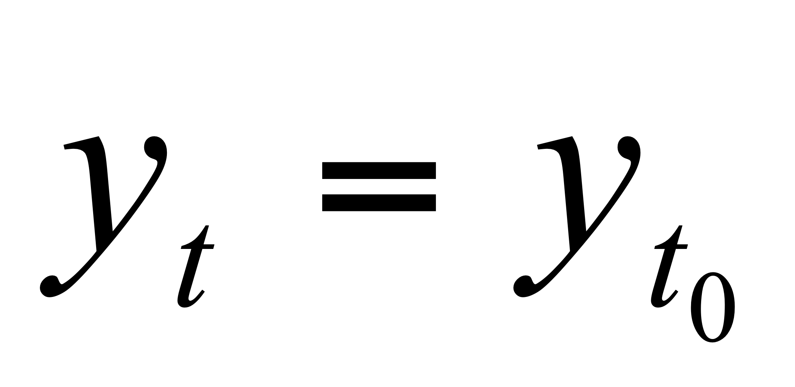lar uchun 4 -jadvalda keltirilgan;

# 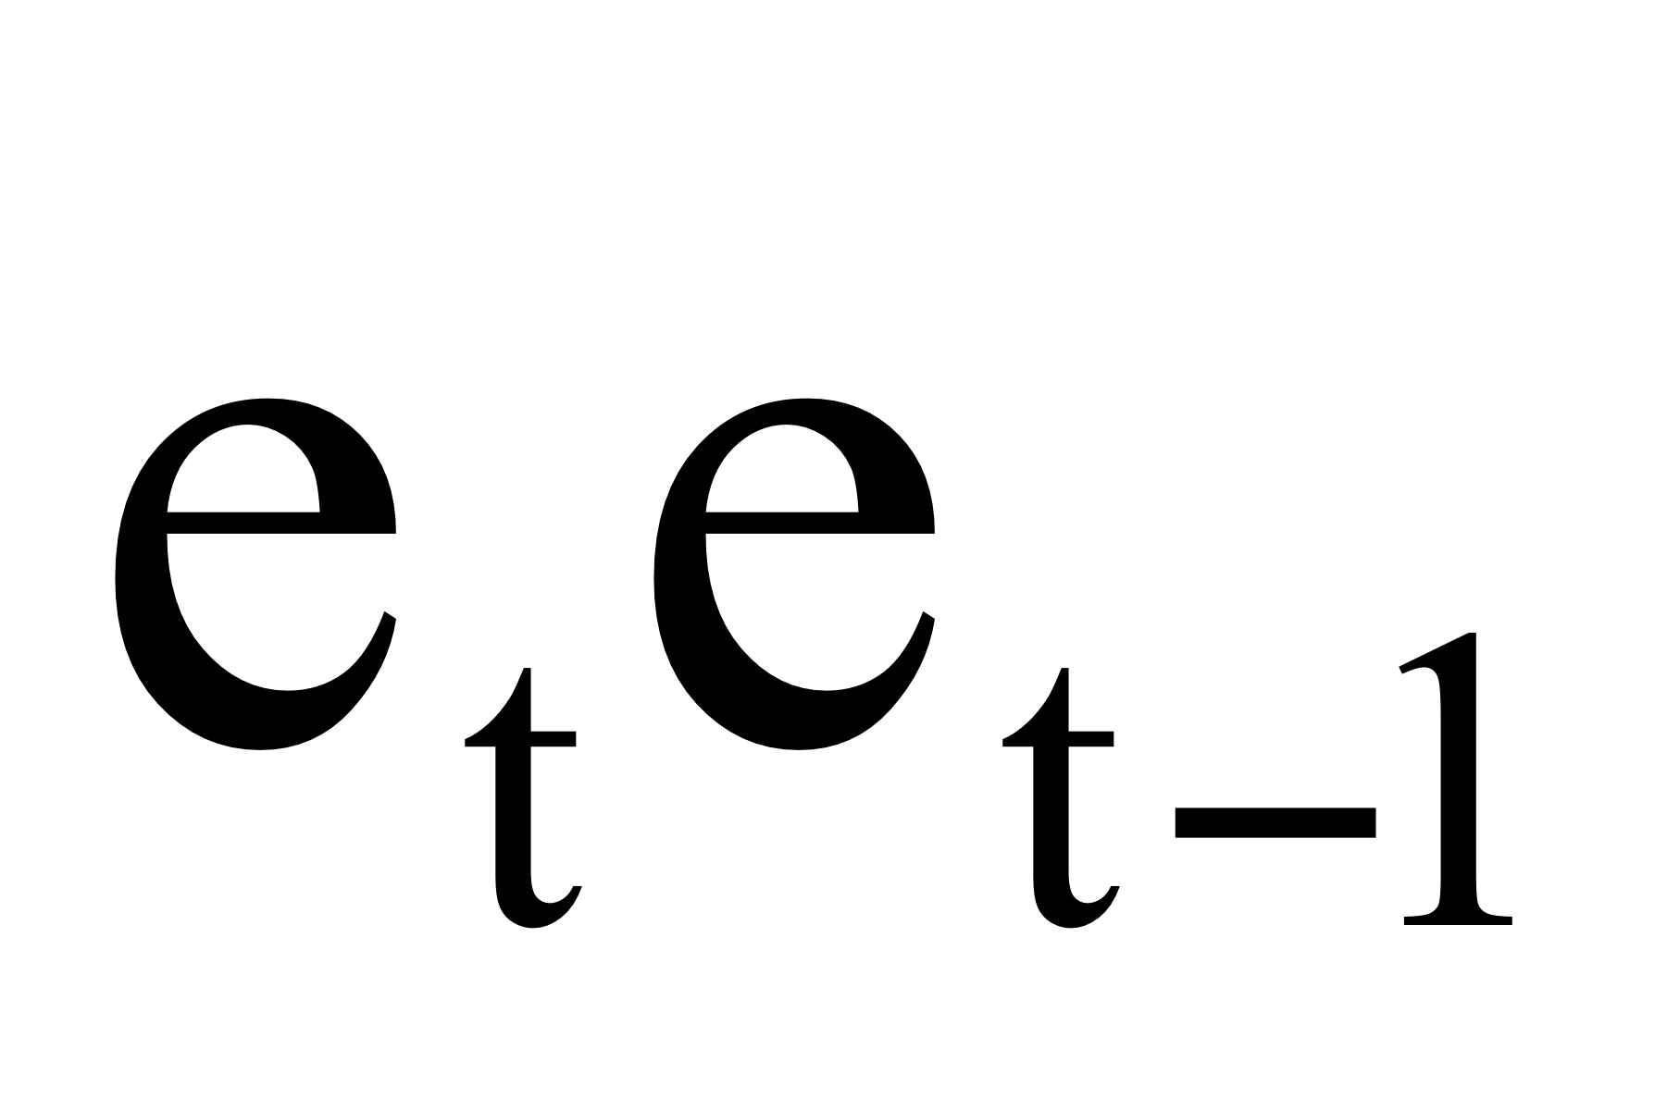 ni topamiz;

# 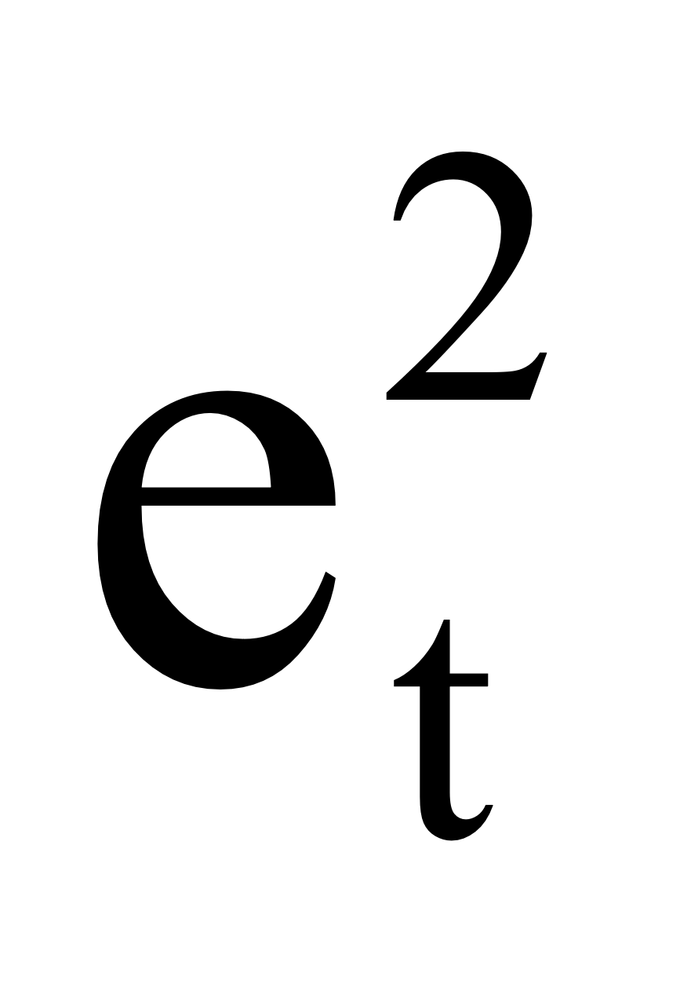 ni topamiz;

# 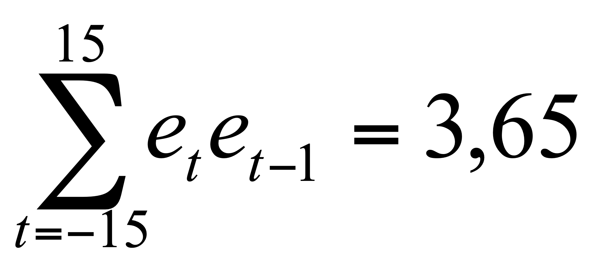 va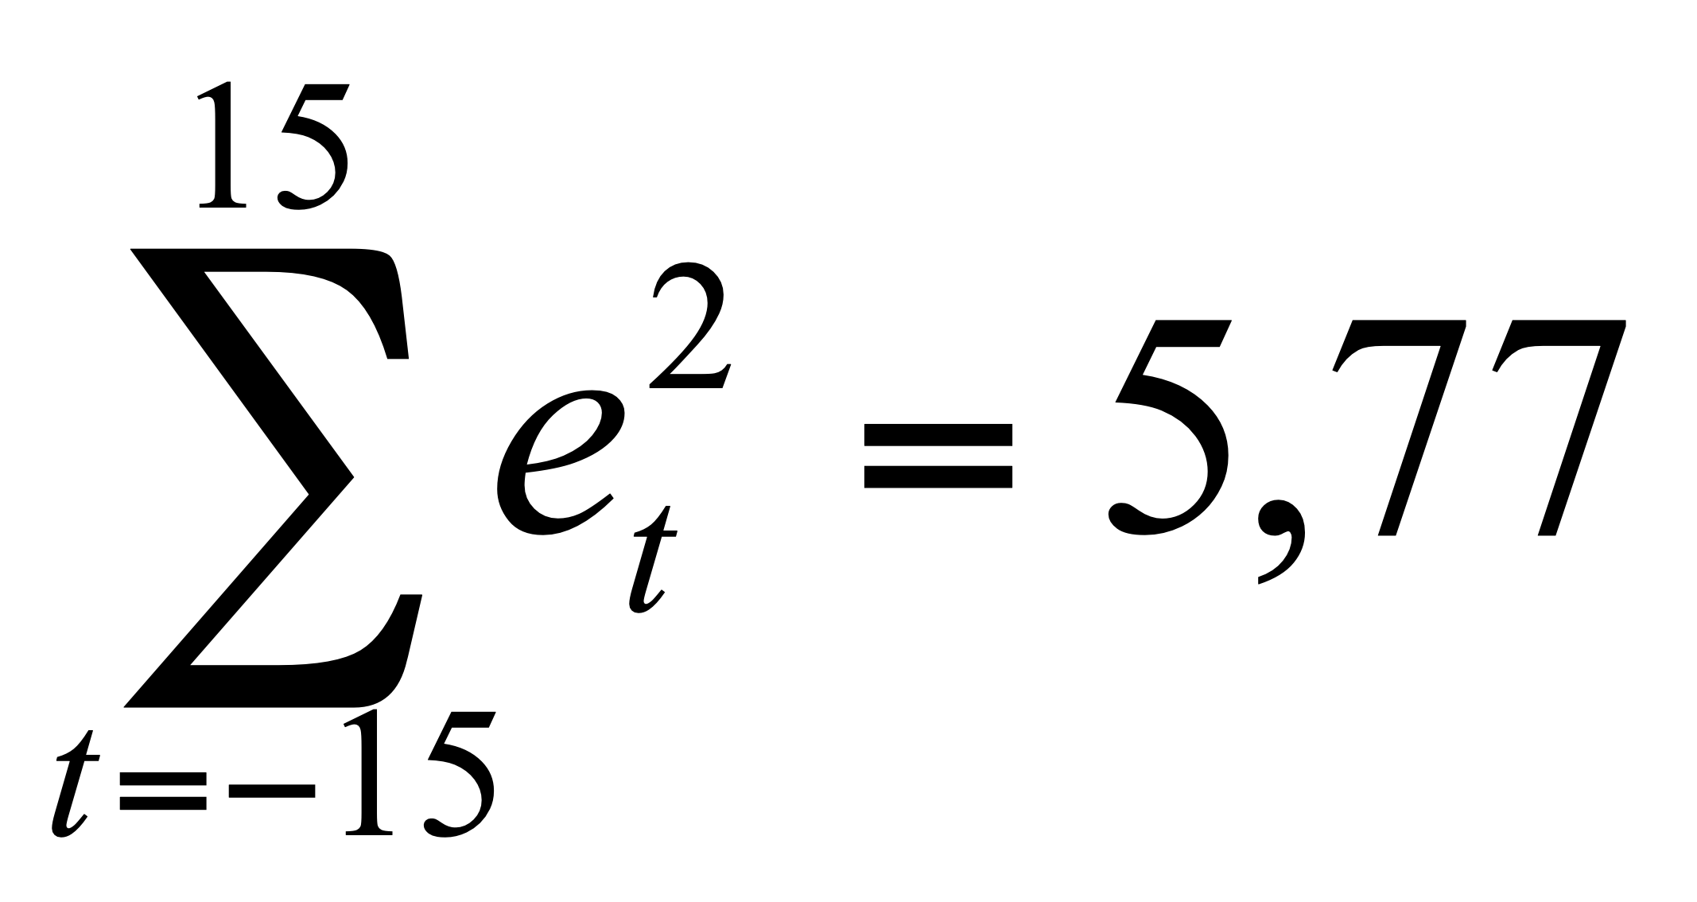larni topamiz;

# (2) formula orqali R ni hisoblaymiz:

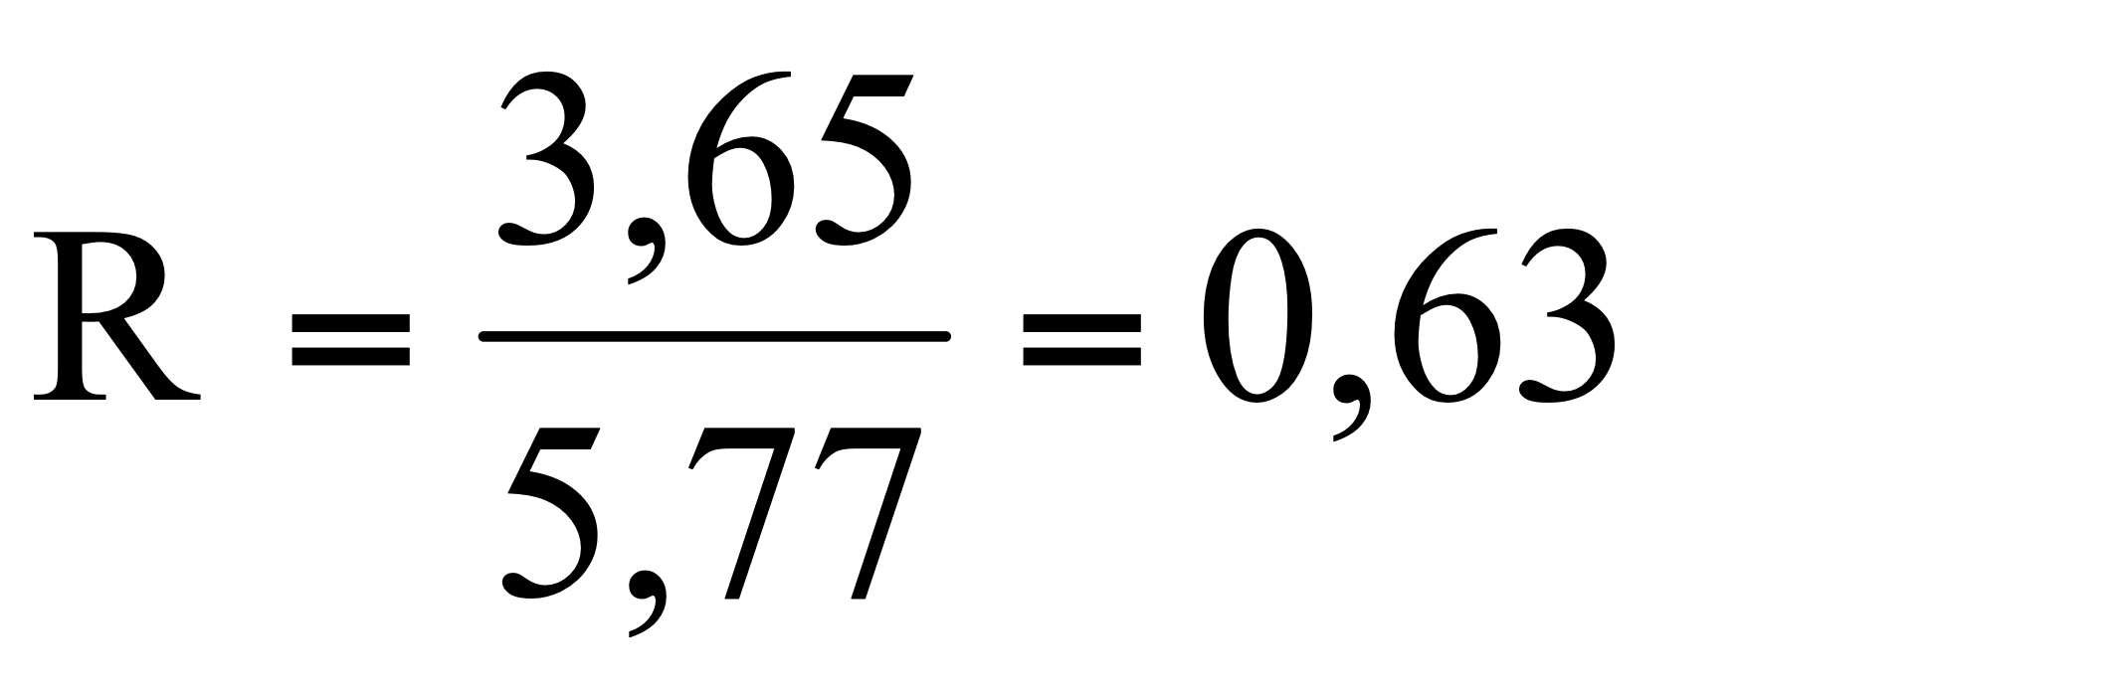

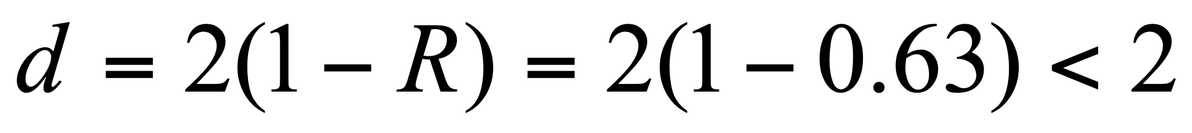,

Bundan kelib chiqadiki berilgan qatorda musbat avtokorrelyatsiya mavjud ekan.